Санкт-Петербургский Политехнический университет Петра Великого

Институт компьютерных наук и технологий

Кафедра компьютерных систем и программных технологий

**Отчёт о лабораторной работе №4**

**Дисциплина**: Базы данных

**Тема**: Язык SQL-DML

Выполнила студентка гр. 43501/1 Я.Н. Олефир

(подпись)

Руководитель А.В. Мяснов

(подпись)

“ ” 2015 г.

Санкт-Петербург

2015

1. **Цель работы**

Познакомить студентов с языком создания запросов управления данными SQL-DML.

1. **Программа работы**
2. Изучите SQL-DML
3. Выполните все запросы из списка стандартных запросов. Продемонстрируйте результаты преподавателю.
4. Получите у преподавателя и реализуйте SQL-запросы в соответствии с **индивидуальным** заданием. Продемонстрируйте результаты преподавателю.
5. Выполненные запросы SELECT сохраните в БД в виде представлений, запросы INSERT, UPDATE или DELETE -- в виде ХП. Выложите скрипт в Subversion.
6. **Язык SQL**

Язык SQL (Structured Query Language) -- язык структурированных запросов. Он позволяет формировать весьма сложные запросы к базам данных. В SQL определены два подмножества языка:

SQL-DDL (Data Definition Language) -- язык определения структур и ограничений целостности баз данных. Сюда относятся команды создания и удаления баз данных; создания, изменения и удаления таблиц; управления пользователями и т.д.

SQL-DML (Data Manipulation Language) -- язык манипулирования данными: добавление, изменение, удаление и извлечение данных, управления транзакциями

1. **Выполнение работы**
2. Выборка всех данных из каждой таблицы

connect 'D:\bd\avia.fdb' user 'SYSDBA' password 'masterkey';

create view TicketsSel as select * from tickets;

create view SheduleSel as select * from shedule;

create view FlightsSel as select * from flights;

create view AirlinesSel as select * from airlines;

create view AirplanesSel as select * from airplanes;

create view Ticket_typeSel as select * from ticket_type;

create view RoutesSel as select * from routes;

create view ManufacturersSel as select * from manufacturers;

create view ReturnSel as select * from return;

create view PrioritySel as select * from priority;

create view StatusSel as select * from status;

Выборка данных из таблицы Tickets:

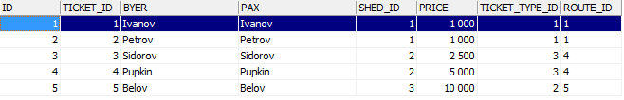

1. Выборка данных из одной таблицы при нескольких условиях, с использованием логических операций, LIKE, BETWEEN, IN

create view selectIvanov as select * from Priority where Pax like 'Ivanov';

create view selectQE as select * from airplanes where Quant_bus between 0 and 10;

create view selectShed as select * from Shedule where Shed_id in (2,3);

Были созданы следующие выборки:

* Из таблицы Priority показать пассажиров с фамилией Ivanov.
* Из таблицы Airplanes показать самолеты с количеством мест в бизнес-классе от 0 до 10
* Из таблицы Shedule показать строки расписания, имеющие номера 2 и 3.

Пример выборки самолетов с количеством мест в бизнес-классе от 0 до 10.

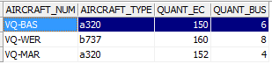

Пример выборки строк расписания, имеющих номера 2 и 3.



1. Выборка всех данных с сортировкой по нескольким полям

create view selectSortPaxMiles as select * from Priority order by Pax asc, Miles asc;

Пассажиры, отсортированные по имени и количеству статусных миль.

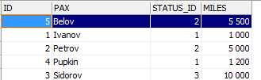

1. Выборка данных из связанных таблиц

create view selectAircraftNumCompany as select Airplanes.Aircraft_Num as Aircraft_Num,

Manufacturers.company as Company from Airplanes, Manufacturers where Airplanes.Aircraft_type = Manufacturers.Aircraft_type;

create view selectFlightsCodeName as select Flights.Number as Number, Flights.Code as Code, Airlines.Name as Name from Flights,Airlines where Flights.Code = Airlines.Code;

Номер борта и производитель

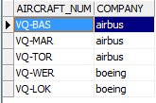

* Номер рейса, код авиакомпании и название авиакомпании.

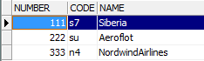

1. Запрос, рассчитывающий совокупную характеристику с использованием группировки, наложите ограничение на результат группировки

create view selectShedCount as select Tickets.shed_id as Shed_id,

COUNT(Tickets.Shed_id) as Counts from Tickets group by Tickets.Shed_id;

Вывод количества купленных билетов на каждый рейс в расписании.

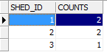

1. Использование вложенного запроса

create view selectUnusedAirlines as select * from Airlines where Code

not in (select Code from Flights);

Отображение авиакомпаний, которых нет в списке рейсов.



1. Использование оператора INSERT для добавления по одной записи в каждую таблицу:

set term ^;

create procedure insert_airlines ( i varchar(2), d varchar(20))

as begin

insert into Airlines (Code, Name)

values (:i, :d);

end ^

create procedure insert_manufacturers ( i varchar(7), d varchar(10))

as begin

insert into Manufacturers (Aircraft_type, Company)

values (:i, :d);

end ^

create procedure insert_ttype ( i integer, d varchar(15))

as begin

insert into Ticket_type (Ticket_type_id, Ticket_type)

values (:i, :d);

end ^

create procedure insert_routes ( i varchar(10), d varchar(7))

as begin

insert into Routes (Route_id, Route)

values (:i, :d);

end ^

create procedure insert_flights ( i integer, d varchar(3), s varchar(3),t varchar(5),v varchar(5),q varchar(2),c varchar(7), w integer, b integer)

as begin

insert into Flights (Number, Departure, Arrival, Time_dep,Time_arr, Code, Day_week, Price_ec, Price_bus)

values (:i, :d, :s, :t, :v, :q, :c, :w, :b);

end ^

create procedure insert_airlplanes ( i varchar(7), d varchar(7), w integer, b integer)

as begin

insert into Airplanes (Aircraft_num, Aircraft_type, Quant_ec, Quant_bus)

values (:i, :d, :w, :b);

end ^

create procedure insert_shedule ( i integer, d date, s integer, t varchar(3),

v varchar(3),q varchar(5),c varchar(5), w varchar(7))

as begin

insert into Shedule (Shed_id, Date_fl, Number, Departure, Arrival,

Time_dep, Time_arr, Aircraft_num)

values (:i, :d, :s, :t, :v, :q, :c, :w);

end ^

create procedure insert_tickets ( i integer, d integer, s varchar(20), t varchar(20),

v integer,q integer,c integer, w varchar(10))

as begin

insert into Tickets (Id, Ticket_id, Byer, Pax, Shed_id, Price, Ticket_type_id, Route_id)

values (:i, :d, :s, :t, :v, :q, :c, :w);

end ^

create procedure insert_status ( i integer, d varchar(15))

as begin

insert into Status (Status_id, Status)

values (:i, :d);

end ^

create procedure insert_return ( i integer, d integer, v integer, s date)

as begin

insert into Return (Id, Ticket_id, Price, Return_date)

values (:i, :d, :v, :s);

end ^

create procedure insert_priority ( i integer, d varchar(20), v integer, s integer)

as begin

insert into Priority (Id, Pax, Status_id, Miles)

values (:i, :d, :v, :s);

end ^

1. С помощью оператора UPDATE измените значения нескольких полей у всех записей, отвечающих заданному условию

set term ^;

create procedure update_priority (miles int) as

begin

update Priority set Miles = :miles where Priority.Status_id > 2;

end^;

Добавление количества миль для пассажиров, имеющих статус Platinum.

1. С помощью оператора DELETE удалите запись, имеющую максимальное (минимальное) значение некоторой совокупной характеристики

set term ^;

create procedure del_price(i int) as

begin

delete from Tickets where Ticket_type_id = :i and

Price = (select MIN(Price) from Tickets where Ticket_type_id = :i);

end ^

Данная процедура удаляет билет с наименьшей стоимостью, имеющий заданный способ возврата.

1. С помощью оператора DELETE удалите записи в главной таблице, на которые не ссылается подчиненная таблица (используя вложенный запрос)

set term ^;

create procedure del_airplanes as

begin

delete from Airplanes where Aircraft_num not in (select Aircraft_num from Shedule);

end ^

Удаление самолетов, которые не задействованы в расписании.

Выполнение индивидуального задания:

Выполнить следующие запросы:

1. Отобразить 5 наиболее популярных маршрутов.
2. Вывести рейтинг авиакомпаний по выручке.
3. Удалить неиспользуемые маршруты.
4. Отобразить 5 наиболее популярных маршрутов

connect 'D:\bd\avia.fdb' user 'SYSDBA' password 'masterkey';

create view top5r as select first 5 Shedule.departure, Shedule.arrival,

COUNT (Tickets.shed_id) as Sell from Tickets, Shedule where Tickets.shed_id=Shedule.shed_id

group by Shedule.departure, Shedule.arrival order by Sell desc ;

Для тестирования данного скрипта было сгенирировано 4000 записей в таблицу Tickets.

Результат работы скрипта. 5 самых популярных маршрутов:

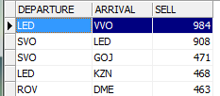

1. Вывести рейтинг авиакомпаний по выручке

connect 'D:\bd\avia.fdb' user 'SYSDBA' password 'masterkey';

create view topAirlines as select Airlines.Name, SUM(Tickets.Price) AS Revenue from Flights,Shedule,Tickets, Airlines

where (Tickets.Shed_id=Shedule.Shed_id) and (Shedule.Number=Flights.Number) and (Airlines.Code=Flights.Code)

group by Airlines.Name order by Revenue desc ;

Результат работы скрипта:

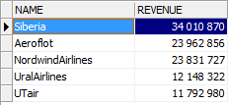

1. Удалить неиспользуемые маршруты

set term ^;

create procedure del_routes as begin

delete from Routes where Route_id not in (select Route_id from Tickets);

end ^;

Результат выполнения процедуры:

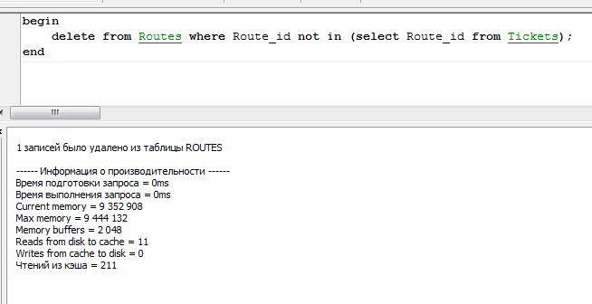

1. **Вывод**

В результате выполнения работы был изучен язык управления данными SQL-DML. Это семейство компьютерных языков применимо для получения информации из баз данных, вставки, удаления и изменения данных при работе с базами данных. Так как язык стандартизирован, выполнять эти операции относительно удобно для решения задач различной сложности.

В ходе выполнения лабораторной работы были выполнены стандартные запросы извлечения данных. Также были выполнены запросы в соответствии с индивидуальным заданием. Были изучены представления и хранимые процедуры, с помощью которых можно спокойно добавлять данные в БД. При выполнении работы проблем не было.